Педагогическое кредо:
Настоящий учитель тот, кто способен спуститься с высот своих знаний до незнания ученика и вместе с ним совершить восхождение.

Педагогический портрет:
Да, я – учитель, здесь все ясно,
И этим званием горжусь.
День мною прожит не напрасно,
Коль искру знаний я зажгу.
Со мной мои ученики,
Как будто с речкой ручейки.
Мои романтики, мои искатели,
Мои поэты и друзья,
Мои философы и открыватели,
Вы все – мои учителя.
Меня не устаёте обновлять,
А я вас — снова в русло принимать.
Пускай же вечной будет эта связь:
Вы — для меня, а я — для вас.

ОПИСАНИЕ

ПЕДАГОГИЧЕСКОГО ОПЫТА
учителя математики
Мариупольской общеобразовательной школы
І-ІІІ ступеней № 41
Донецкой области
Белецкой
Елены Валентиновны

«Формирование и развитие мотивационных установок учащихся к изучению математики в условиях внедрения компетентностно ориентированного подхода»

2009 г

ОСНОВНЫЕ ПРОБЛЕМЫ, НАД КОТОРЫМИ РАБОТАЮ:
- Формирование стойких мотивационных установок к изучению математики на основе повышения практической значимости математических знаний.
- Развитие математической компетентности учащихся посредством современных интерактивных технологий и межпредметных связей на основе компетентностно ориентированного подхода.
- Создание условий для формирования и развития жизнетворческих компетенций и продуктивной творческой деятельности
- Внедрение мониторинга учебной деятельности учащихся как способа коррекции успешности и развития учебных компетенций учащихся.
СУЩНОСТЬ ОПЫТА СОСТОИТ в создании условий для формирования и развития позитивных установок на усвоение математических знаний при углублении практической направленности содержания урока.
АКТУАЛЬНОСТЬ ОПЫТА: Национальной доктриной развития образования
выделена основная задача - создание условий для развития личности и твор-ческой самореализации каждого гражданина Украины, воспитание поколения людей, способных эффективно работать и обучаться на протяжении всей жизни. Проблемой сегодняшнего дня есть снижение интереса к математике у большинства детей, и как следствие, уровня ее усвоения, в силу отсутствия стойких личностно-значимых мотивов, работающих на перспективу. Вместе с тем современный человек без математического образования обойтись не может, т.к. математическое образование – это единственное прошедшее испытание временем средство интеллектуального развития; элементы математики – неотъемлемая часть общей системы ориентации в окружающем мире; математика обладает колоссальным воспитательным потенциалом. Поэтому формирование стойких мотивационных установок к использованию математических знаний во всех сферах деятельности и повседневной жизни является объективной необходимостью.
В основе моей работы лежат педагогические идеи выдающихся педагогов Я.А.Коменского, К.Д.Ушинского, В.А.Сухомлинского, общая идея которых заключается в том, что для успешного обучения необходимо развитие творчества ученика. Использованы элементы технологий: теории личности как субъекта деятельности (Б.Г.Ананьев, А.Н.Леонтьев, Л.С.Выготский,.), проблемного обучения (авторы Дж. Дьюи, А.М.Матюшкин и др.) математики в 5-11 классах; развивающего обучения (Д.Б. Эльконин, В.В.Давыдов); информационных и здоровьесберегающих технологий. Интересной и близкой к моему опыту считаю теорию развития познавательных интересов Г.И.Щукиной и теорию активизации учебной деятельности школьника А.К. Марковой.
ТЕХНОЛОГИЯ ОПЫТА
В обучении, чтобы не формально усвоить
материал, надо не пробыть, а прожить
обучение, надо, чтобы обучение вошло в
жизнь ребенка, чтобы оно имело для него
личностный смысл.
А.Н.Леонтьев
Работая над данной проблемой, мною были определены следующие направления педагогической деятельности:
- Совершенствование содержания математического образования путем насыщения его прикладными и сюжетными заданиями;
- Использование игровых технологий на уроках математики;
- Проведение нестандартных уроков, основанных на материалах общественного, экономического, регионального компонента, исторического и экологического содержаний;
- Внедрение в обучение информационных, компьютерных и здоровьесберегающих технологий.
- Привлечение учащихся к активной внеклассной работе по предмету.
Задача, стоящая передо мной, – преодоление формальности в преподавании математики. Главный путь её решения - укрепление связи обучения с жизнью, с практикой, т.к. все значительные явления жизни, ставшие обычными для ребенка в силу своей повторяемости, могут и должны приобрести для него в обучении неожиданно новое, полное смысла, совсем иное звучание. И это обязательно явится стимулом мотивации ученика к познанию.
Реализацию этой проблемы осуществляю, прежде всего, через содержание задач - прикладных и сюжетных, которые вызывают у учащихся неподдельный интерес (приложение 1). При решении таких задач учащиеся знакомятся с важными в познавательном и воспитательном отношении фактами. Так, решение задач, содержащих сведения о здоровом образе жизни и основанные на фактическом материале, заставляет по-новому взглянуть на эту проблему, призывают детей ценить, уважать и беречь свое здоровье. Интересными и познавательными для учащихся являются сюжетные задания на основе материалов о «Семи чудесах Украины» (приложение 2) и «Семи природных чудесах Украины» (приложение 3) , которые я использую в своей практике.
Таким образом, фактическое содержание задач способствует созданию внешней и формированию устойчивой внутренней мотивации к изучению математики, что в конечном итоге формирует жизнетворческие компетентности учащихся.
Сочетание прикладных задач, используемых на уроке, с творческими домашними заданиями, составлением и оформлением тематических альбомов и альманахов способствует приобщению школьников к человеческой культуре в целом, развитию творческих возможностей учащихся, осознанию и более глубокому усвоению программного материала основного курса математики на уровне практического применения знаний, умений, навыков в новых условиях. Так, с учащимися 5-х классов были подготовлены альманахи по направлениям: мои родители, спорт, здоровье, природа и т.д. (приложение 4). Использование такого материала в обучении математике позволяет увидеть «живую математику», а не «сухую бездушную науку».
Человек формируется в процессе активной деятельности и, чем она разнообразнее, тем разностороннее его личность. А.С. Макаренко, большой поборник детской игры, писал: «Каков ребёнок в игре, таков во многом он будет в работе, когда вырастет». Я вполне солидарна с ним. Игра, общение, учение, труд - вот основные ступени восхождения личности к успеху. Поэтому в своей работе я часто использую игровые технологии на различных этапах урока: при проверке домашнего задания, при закреплении пройденного материала, при повторении. Это и ролевые игры, и разгадывание кроссвордов, шифрограмм, ребусов, математических загадок, и инсценировки, и математическое лото, и блицтурниры, и викторины (приложение 5).
Для создания внешней и поддержки устойчивой внутренней мотиваций учащихся большое значение имеют нестандартные уроки, направленные на продуктивную творческую деятельность детей. С этой целью разработана система нестандартных разновекторных уроков: путешествий, экспедиций, исследований, «рыцарские турниры» и т.п. (приложение 6). На таких урока дети вживаются в роль геологов, туристов, реставраторов, исследователей, вовлекаются в игру и с лёгкостью решают серьезные задания, добиваясь поставленной цели, что способствует развитию мотивации.
Образовательный процесс на уроке направлен на сохранение здоровья учащихся, т.к. это основа самореализации личности в будущем. Решение этой задачи – использование здоровьесберегающих технологий. Поэтому, считаю необходимым использование такого технологического элемента как динамические паузы или психологические релаксации на каждом уроке. Особенно детей привлекают физкультминутки в стихах или минутки, когда включается воображение ребят (приложение 7). При подборе физкультминуток и динамических пауз стараюсь, чтобы они органически вплетались в канву урока. Потраченное время окупается усилением работоспособности, а главное, укреплением здоровья учащихся.
Использование ЭСО позволяет на уроке сделать сложную науку математику более доступной для развития творческих способностей учащихся. Система работы с ЭСО в настоящий момент включает:
- работа в сети Интернет; с собственным сайтом (адрес сайта: http://uchitmatematika.ucoz.ru);
- привлечение учащихся к поиску фактических материалов в сети Интернет для мини-исследований и творческих заданий;
- электронные презентации по различным темам: «Семь природных чудес Украины» (6 класс), «Математика здоровья в процентах» (5 класс).
- создание личного банка по разделам: «Поурочные планы», «Классное руководство», «Внеклассная работа», «Портфолио класса».
Использование возможностей компьютера на уроках математики доставляет истинное удовольствие и восхищение мне, как учителю, и моим пытливым ученикам. Многогранные уроки, наполненные личностно-ценным для детей содержанием приобщают их к творчеству и познанию, тем самым переводя образовательный процесс на более высокий уровень.
Эффективностью реализации методической проблемы являются результативность мониторинговых срезов среди учащихся 5-х классов (диаграмма 1), участия в предметной олимпиаде Юных Интеллектуалов и в конкурсе «Кенгуру» (диаграмма 2), продуктивность участия в неделе математике и математическом кружке (диаграмма 3).
Математиками станет лишь небольшая часть моих учеников. Подавляющее большинство выберет профессии, не связанные тесно с «царицей наук». Что даст математика их будущей профессии? В чём уже сейчас помогает математика в их повседневной жизни и учении? Вот на эти вопросы стараюсь дать ответ каждому школьнику, чтобы он видел живую и непосредственную связь математических методов с задачами, которые ставит перед школьниками жизнь.

Приложение 1
Задачи прикладного характера

1. Экология
1)Брошенная на землю кожура банана в нашем климате разлагается около 2 лет. Брошенный окурок сигареты разлагается на 2 года дольше. Пластиковый пакет разлагается на 8 лет дольше, чем окурок сигареты. Сколько лет потребуется для того, чтобы разложился пакет? На сколько лет раньше разложится кожура от банана?
2)Деревья способствуют очищению воздуха от пыли и других загрязнений. Лиственный лес, площадь которого равна площади квадрата со стороной 100 м, может в течение года задержать 68 т пыли. Зато еловый лес такой же площади способен за то же время “заглотать” 32 т пыли. На сколько тонн пыли больше задерживает лиственный лес, чем еловый?
3)Каждая автомашина выбрасывает в атмосферу в 3 раза больше загрязняющих веществ по сравнению со своей собственной массой. Масса грузовика 3 тонны. Какое количество загрязняющих веществ выбрасывает в атмосферу такая машина?
4)Один плохо закрытый кран приводит к потере 20 л воды за сутки. В школе дети оставили плохо закрученными 4 крана. Сколько воды было затрачено в течение суток?
5)На производство 1 т бумаги требуется 17 деревьев. Каждая тонна макулатуры спасает эти деревья от вырубки. Сколько нужно собрать макулатуры, чтобы сохранить 51 дерево?
6)100 деревьев елового бора задерживают 3 т вредной пыли в течение года, а 100 деревьев букового леса – 7 т пыли. Какой из двух типов леса задерживает большее количество пыли: 100 деревьев елового леса или 50 деревьев букового леса?

2.Семь чудес Украины
1)В парке «Софиевка» произрастает 2103 вида древесных растений, что на 891 больше, чем травянистых. Сколько всего видов растений произрастает в парке?
2)Крепость Каменец Подольского имеет форму прямоугольника. Его ширина 56 метров, что в 4 раза меньше его длины. Какой путь нам придется пройти, чтобы обойти крепость?
3)Длина Софийского собора без галерей 29м, ширина-28; с галереями: длина-55м, ширина-42м. На сколько площадь собора с галереями больше площади собора без галерей?
4) Определим площадь и протяженность острова Хортица, имеющего форму прямоугольника, длина которого равна 12,5 км, а ширина 2,5км.

3.Здоровье
1)В табачном дыме одной сигареты содержится много ядовитых веществ, разрушающих организм. Определите процентное содержание самых ядовитых веществ – синильной кислоты, табачного дегтя, окиси углерода, полония, - в одной сигарете, если никотина 2%, а синильная кислота составляет $\frac{1}{2}$ часть никотина; табачного дегтя в 7,5 раз больше, чем никотина; окись углерода составляет $\frac{3}{5}$ от количества табачного дегтя, полоний 210 составляет$\frac{2}{3}$ от количества окиси углерода.
2) Одна сигарета разрушает 25 мг витамина С. Дневная норма приема витамина С 500 мг. Сколько витамина ворует у себя тот, кто выкуривает 14 сигарет в день? Сколько витамина С у него остается?
3) Содержание витамина В 6 в 100 г фасоли 0,9 мг, что составляет 52% от суточной нормы для подростков. Найти суточную норму витамина В 6. Ответ округли до десятых. Сколько нужно съесть фасоли для удовлетворения суточной потребности в витамине В 6?

Приложение 2
Материал о «Семи чудесах Украины»
«Семь чудес Украины» — семь историко-культурных памятников Украины, определённых всеукраинским одноимённым конкурсом.
Акция стартовала в мае 2007 года по инициативе украинского политика Николая Томенко. Региональные оргкомитеты выставили на конкурс различные объекты. Было отобрано около тысячи объектов. Из этой тысячи экспертный совет, состоящий из сотни человек (культурологов, историков, специалистов туристического бизнеса) выбрали список сначала из 100, а потом из 21 объекта для Интернет -голосования. Окончательные итоги конкурса были подведены 21 августа 2007 года.
Голосование началось 7 июля 2007 года. Выбор «Семи чудес Украины» осуществляли с учётом Интернет - голосования и мнения экспертного совета из сотни человек: культурологов, историков, специалистов туристического бизнеса. В Интернет - голосовании, приняли участие 77 тысяч человек.

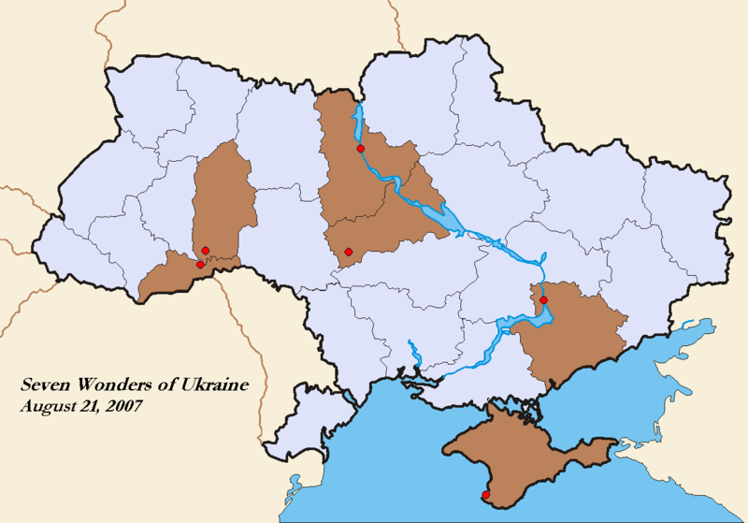
Национа́льный дендрологи́ческий
парк «Софиевка»
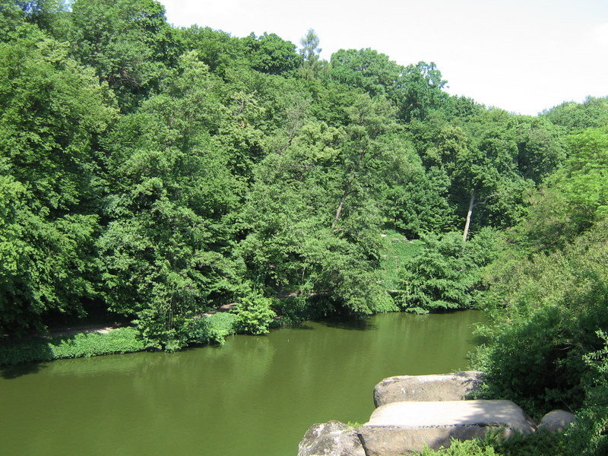
Страна | Украина
Город | Умань (Черкасская обл.)
Дата основания | 1796 год
Основатель | Станислав Потоцкий
Площадь | 179,2 га.
Национа́льный дендрологи́ческий парк «Софиевка» (укр. Софіївка) — парк, научно-исследовательский институт Национальной академии наук Украины, расположенный в северной части города Умань Черкасской области Украины, на берегах реки Каменки. В наши дни это место отдыха. Ежегодно его посещают около 500 тысяч человек. Площадь — 179,2 га.
«Софиевка» является памятником ландшафтного типа мирового садово-паркового искусства конца XVIII — первой половины XIX века. В ней произрастает свыше 3323 таксонов (видов, форм, сортов, культиваров) местных и экзотических деревьев и кустов, среди них: болотный кипарис, сосна Веймутова, тюльпанное дерево, платан, гинкго, ели и многие другие. Коллективом парка издан каталог растений, в котором насчитывается 1994 таксона, из них 1220 древесных и кустарниковых пород и 774 травянистых растений, в том числе 25 таксонов орешника, 24 — буков, 41 — елей, 100 — лиан, 320 — роз, 57 — рододендронов, 376 — почвопокровных и 98 — цветковых растений. В 2007 году коллекция растений парка включала 2103 таксона древесных и 1212 травянистых.
В 1985 году малая планета № 2259 получила название «Софиевка» в честь уманского парка.
История
Основание
Парк «Софиевка» основан в 1796 году владельцем города Умани, польским магнатом Станиславом Потоцким, назван в честь его жены Софии Витт-Потоцкой и подарен ей ко дню именин в мае 1802 года.
Автором топографического и архитектурного проекта и руководителем строительства парка был назначен польский военный инженер Людвиг Метцель, а все работы в парке исполнили непосредственно крепостные Умани.
Парк был создан в почти безлесной местности, разделённой речкой Каменкой, балками и каньонами, которые врезались в гранит, часто выходивший на поверхность. При создании парка умело использован рельеф, но без заранее намеченного плана. В процессе завершения работ на отдельных участках были высажены местные и экзотические древесно-кустарниковые растения, тогда же были построены первые архитектурные сооружения и созданы украшения в виде скульптуры, преимущественно античной.
Главная композиция парка проходит по руслу Каменки, где сооружён ряд самостоятельных бассейнов и прудов: Верхний — свыше 8 га, Нижний — около 1,5 га и другие, водопады (один из них 14 м высотой), шлюзы, каскады, подземная река Ахеронт (длина 224 м).
Парк украшают скалы (Левкадская, Тарпейская), гроты (Венеры, «Орешек», «Страха и сомнений»), павильоны (Флоры, Розовый), беседки, скульптура.
Благодаря компонированию разных древесных пород, объединению их с водоёмами, скалами и архитектурными сооружениями, созданы виды и перспективы разных планов (Главная аллея, Английский парк, Елисейские поля и другие).
Когда Людвиг Метцель закончил строительство, въезд в парк был со стороны оранжерей (то есть, со двора сельскохозяйственной академии). Тогда приезжали в «Софиевку» на лошадях по нынешним улицам Тыщика и Киевской.
Польский писатель Станислав Трембецкий в 1806 году посвятил парку поэму «Zofiówka», которую позднее перевели на несколько других языков.
Царицын сад
В 1832 году, после польского восстания, все владения Потоцких были конфискованы и переданы Киевской казённой палате. В том же году Николай I подарил его своей жене — Александре Фёдоровне.
В 1836-1859 годах «Софиевка» находилась в подчинении Управления военных поселений. На протяжении этого времени парк претерпевает значительные изменения, по сравнению с тем, что построил в нём Людвиг Метцель с самого начала:
В 1838 году возникла улица Садовая. Она соединила парк с городом.
Расширилась и была уложена брусчаткой Главная аллея
Выводится вода из центра парка к Главному входу.
В 1844 году здесь строятся две башни в готичном стиле, которые по указанию Николая I, который побывал здесь в 1847 году, были снесены, а вместо них, под руководством уманского архитектора Макутина, по проекту архитектора А. И. Штакеншнейдера соорудили в 1850—1852 годах башни в античном стиле.
На террасе Муз засыпают грот Аполлона и устанавливают обелиск «Орел».
В 1841 году построена беседка «Грибок» и Китайская беседка.
В 1842-1845 годах по проекту архитектора Раппонета строится Павильон Флоры.
В 1843-1845 годах на острове Анти-Цирцеи строится Розовый павильон.
На протяжении этого времени из парка изымают бюст Тадеуша Костюшко и скульптуру Юзефа Понятовского. В этот период Софиевка называется «Царицыным садом».
Садовниками в то время были П. Ферре, который создал террасу на берегу Нижнего озера в 1840 году и террасу Муз на северном берегу около источника Гиппокрены, и Босье, который открыл дальнюю перспективу из амфитеатра на Нижнее озеро, срезав верхушки нескольких деревьев.
Восстановление
Наибольшие реставрационные, ремонтные и восстановительные работы в «Софиевке» были проведены после стихийного бедствия в 1980 году, когда за четыре месяца было реставрировано более пятидесяти объектов. За период с 1980 по 1993 год по проекту Е. Лопушинской приведено в порядок Ахеронтийское озеро, построена беседка Грибок. Начиная с 1980 года, начала осваиваться территория бывшей воинской части площадью 5,1 га, где организовывается административно-хозяйственная зона парка.

Остальная информация о «Семи чудесах Украины» размещена на сайте:
http://uchitmatematika.ucoz.ru

Приложение 3
Материал о «Семи природных чудесах Украины»

«Семь природных чудес Украины»— всеукраинский конкурс для определения семи природных памятников Украины, проведенный в 2007—2008 годах.
Акция стартовала в 2007 году по инициативе украинского политика Николая Томенко. Среди организаторов акции — Государственная служба туризма и курортов Украины, комитет Верховной Рады Украины по вопросам молодежной политики, спорта и туризма, Национальная радиокомпания Украины и другие средства массовой информации.
21 августа 2008 года после интернет-голосования и экспертной оценки были объявлены семь победителей.
Региональные оргкомитеты выставили на конкурс различные объекты. Было отобрано около тысячи объектов. Из этой тысячи экспертный совет, состоящий из сотни человек (культурологов, историков, специалистов туристического бизнеса) выбрали список сначала из 100, а потом из 21 объекта для Интернет-голосования.

Озеро Синевир
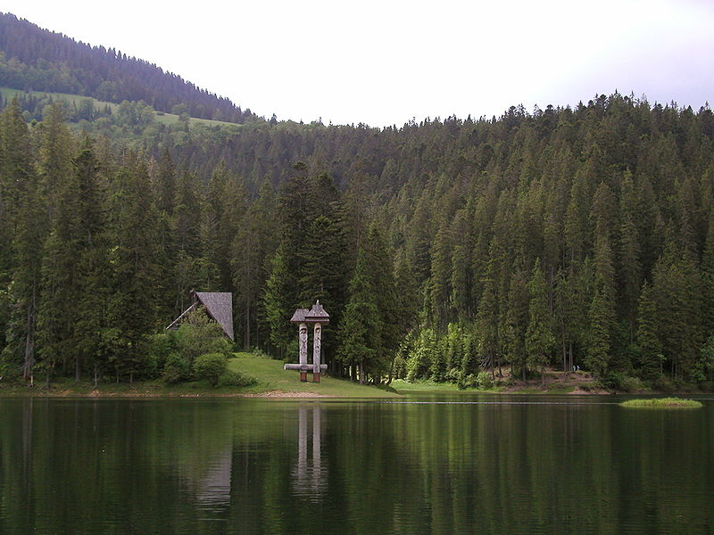
Страна | Украина
Расположение | Закарпатье
Максимальная глубина | 22 м
Тип | высокогорное
Площадь | 0,7 га.
Синевир - самое большое и одно из самых красивых горных озер Карпат. Его еще называют "Морским Оком", "Жемчужиной Карпат". И действительно, если смотреть с высоты птичьего полета, то взору открывается живописная картина - ярко синяя водная гладь в зеленой гуще лесов, с маленьким островком посередине. Озеро окружено вековыми буками и пихтами. Стволы толщиной в несколько обхватов. Вода в озере настолько чистая, что можно видеть дно. Издалека вода кажется ярко голубой. Воздух здесь как нигде свежий и легкий, наполненный ароматом хвои. Кажется, что его совсем нет, дышится свободно и легко. Озеро - самое большое в Карпатах по площади. Находится на высоте 989 метров над уровнем моря. Средняя глубина озера - 10-12 метров, максимальная - 24 метра. Озеро образовалось в послеледниковый период. В народе же существует легенда, которая гласит, что в давние времена у одного графа была дочь Синь. Однажды она встретила пастуха Вира. Они начали тайно встречаться и полюбили друг друга. Однако граф не позволил дочери встречаться с Виром. Он приказал своим слугам убить пастуха. Они сбросили его с высокой скалы на камни. Синь, узнав об этом, долго плакала. Из ее слез и образовалось озеро. Ну не может наш народ без легенд. С тех пор озеро называется Синевир. Сейчас на берегу озера установлены, вырезанные из дерева, фигуры Сини и Вира. Сюда приезжают праздновать свадьбы из многих уголков Карпат. Говорят, что если люди познакомились и полюбили друг друга на озере, то их ждет крепкая любовь.
В 1989 году на месте озера создан Национальный парк Синевир. Приехав сюда, вы попадете в уголок нетронутой природы, увидите красоту высоких стройных буков, которым уже несколько столетий. Здесь можно встретить диких животных - горную косулю, оленя. Встречается также рысь, медведь, и многие виды редких животных. Численность животных не уменьшается, благодаря запрету на охоту и вырубку лесов. В парке можно увидеть около 90 видов редких и исчезающих растений, занесенных в красную книгу - шафран, подснежник белоснежный. В озере водится большое количество форели. Форель является индикатором чистоты воды - в грязной воде она жить не будет.
В древние времена лес был одним из основных промыслов населения. Из него делали все - жилье, предметы обихода, орудия труда. Лес сплавляли по реке, так как это был самый дешевый способ транспортировки. Для этого была сооружена деревянная плотина длиной 80 метров. Сейчас еще сохранились подъемные механизмы, которые открывали шлюзы. Сохранилась колыба, орудия труда, деревянные желоба для спуска стволов, предметы быта. Все осталось как тогда - на своих местах. Как будто люди просто на минутку ушли, и скоро вернутся. Озеро расположено у подножия горы Озирна (1596 м). Недалеко расположено село Синевирская Поляна (межгорский район закарпатской области). Другие вершины в этом районе - Стримба - 1719 м, Негровец - 1707 м. Особенностью гор в этом районе являются каменные россыпи.

Приложение 4
Перечень тематических альманахов, подготовленных учениками

Класс | Название альманаха | Аннотация | Рекомендации по использованию
5 | Математика в профессии моих родителей. | Краткое описание профессий родителей с указанием использования математики в ней, решение тематических задач о профессиях родителей. | Ученикам - в качестве профессиональной ориентации и для расширения кругозора, учителю – в качестве дидактического материала.
5 | Дроби вокруг нас | История дробей, стихи, математические ребусы, кроссворды. | Ученикам для развития интереса к математике.
5 | В мире геометрии | История названия геометрических фигур, геометрические миниатюры. | Ученикам для развития интереса к математике.
5 | Математические сказки | Сказки о геометрических фигурах и о дробях. | Ученикам для развития интереса к математике.
5 | Эти удивительные числа | История чисел разных народов, числа в пословицах и поговорках, «числа расскажут о себе». | Ученикам для расширения кругозора.
5 | сборник задач «Математика и природа» | Задачи, содержащие материал о животном и растительном мире. | Учителю в качестве дидактического материала.
5 | сборник задач «С математикой вокруг света до Луны» | Задачи, содержащие географический материал. | Учителю в качестве дидактического материала.
5 | сборник задач «Занимательная математика» | Логические задачи. | Учителя в качестве дидактического материала, учащимся для развития интереса к математике.

Приложения 5
Игры на уроках математики
МАТЕМАТИЧЕСКОЕ ЛОТО по теме «НАТУРАЛЬНЫЕ ЧИСЛА»
Правила игры:
- Для игры учителю следует подготовить два варианта карточек для лото общим количеством по числу учащихся в классе.
- Работа проводится по вариантам.
- Два ученика (по одному от каждого варианта) вызываются к доске, остальные работают в тетрадях.
- Учитель зачитывает вопросы, на каждый из которых отводится 30 секунд. Учащиеся зачеркивают те клетки в карточках, числа в которых являются, по их мнению, ответами на вопросы учителя. Следует помнить, что в карточке для игры может и не быть всех правильных ответов.
- Взаимопроверка проводится в парах, сверяясь с доской.
- Максимальная оценка за все правильные ответы – 12 баллов.
- Учитель подводит итоги по результатам лото и обращает внимание на ошибки. Оценки выставляются по желанию учащихся.
Вид карточек для игры
I вариант
1 | 0 | 999 |  | 100
 | 20 |  | 10 | 14
101 | 7 | 16 |  | 13

II вариант
98 | 100 |  | 7 | 22
 | 13 | 16 |  | 20
999 | 0 | 1 | 10
Вопросы для лото:
1. Какое из чисел натурального ряда является наименьшим?
2. Вспомните сказку о волке и козлятах. Сколько было козлят?
3. Какое из двузначных натуральных чисел является наименьшим?
4. Какое число следует за наибольшим двузначным числом?
5. Какое число предшествует 1000?
6. Если а равно 15, то чему равно а+1?
7. Если а равно 21, то чему равно а-1?
8. По преданиям, какое число является несчастливым?
Ответы:
У I варианта должны остаться клетки с числами 0,14,101, у II – 0,22,98.
МАТЕМАТИЧЕСКОЕ ЛОТО по теме «ВЕЛИЧИНЫ»
Учащимся раздается карточки-лото в нескольких вариантах. Учитель читает задание, а ученики закрывают верные ответы.
Вопросы для лото:
1.v=10 м/с,t=5с, s=?
2.v=5 км/ч, s=15 км, t=?
3.а=6 см, b=20 см, S=?
4.а=4 см, b=3см, P=?
5.11м4дм-3м7дм=?
6.2т20кг*7=?

50 м |  | 7 м 70 см
15 т 4 ц | 3 ч
20 га | 120 кв. см | 14 см

Если ученики правильно справились с заданием, то на карточках должно остаться незакрытым число 20 га.
МАТЕМАТИЧЕСКОЕ ЛОТО по теме «ОБЫКНОВЕННЫЕ ДРОБИ»

Вид карточек для игры:
I вариант

7 | 24 |  | 8/9 | 7/6
13/14 |  | 3 2/10 | < | 3
 | 16 | 91 | Да | 6 1/4

( Если ученик сделал всё верно, не зачёркнутыми должны остаться такие записи: 24; 7/6; 13/14; <; 91.)

II вариант
Да | 45 | 6 1/4 | 36 | 3
> | 8/9 | 3 2/10 | 6/6 | 1
Нет | 13 | 7 | 16 | 11

( Если ученик сделал всё верно, не зачёркнутыми должны остаться такие записи: 36; нет; 11.)
Вопросы для лото:
- Числитель дроби 7/11.
- Знаменатель дроби 91/45.
- Наибольшая правильная дробь со знаменателем 9.
- Наименьшая неправильная дробь со знаменателем 6.
- Решите неравенство в натуральных числах
1< x/15 < 17/15
6. Сравните дроби 10/7 и 10/9 ( найдите в карточках знак «<» или «>»).
7. Решите уравнение: а/14 = 13/14.
8. Выделите целую часть из дроби: 25/4 = ?
9. Какое целое число записано дробью 36/12?
10. Найдите число, записанное дробью 32/10.
11. Верно ли равенство 32/32 = 5/5? («Да» или «Нет».)
12. 24/24 = ?
Верные ответы:
1) 7; 2) 45; 3) 8/9; 4) 6/6; 5) 16; 6) >; 7) 13; 8) 6 ¼; 9) 3; 10) 3 2/10; 11) Да; 12) 1.

ИГРА «РЕСТАВРАТОР»
Как можно быстрее поставьте вместо “снежинки” один из знаков: “=”, “+”, “-”, “<”, “>”, чтобы решение задачи было верным.
36*5*21 136*54+236
3х4*17=29 81*13=81*13
23+8*31- 9 400*313+87
14*4=10 72=144*72
6*8*4=10 9х8*16:4
100+13*96*17 96:6*4х4

ИГРА «ИСПРАВЬ ОШИБКИ»
Найдите и исправьте ошибки.
К доске в порядке очереди выходят представители каждой из команд: одна пара игроков на одно задание. Остальные учащиеся наблюдают за ходом выполнения задания.
Вариант 1:
1) 5*321*20>4*322*25
2) 50*72*2<5*4*3*2*9*5
3) 125*91*8=200*90*5
Вариант 2:
1) 25*186*4<20*185*5
2) 5*4*6*7*1*5*2>20*9*9*5
3) 20*50*78=125*87*8
ИГРА «НАЙДИ ОШИБКУ»

Дикобраз в подарок сыну

Сделал счетную машину,

К сожалению, она

Недостаточно точна.

Результаты перед вами,

Быстро всё исправьте сами:

39,4+10,1=4954; 97,3 + 9,04=10,634;

47,03 + 4,8 = 5183; 729,004 + 10 = 729,014;

3,067 + 2,033 = 51; 31,26 + 0 = 312,6.

ИГРА «ИЩИ ФИГУРЫ»

Определите, сколько треугольников вы видите на рис.1 и квадратов на рис.2а, б
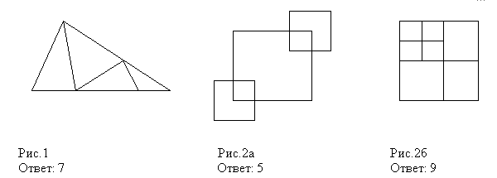

Сколько треугольников на каждом рисунка?
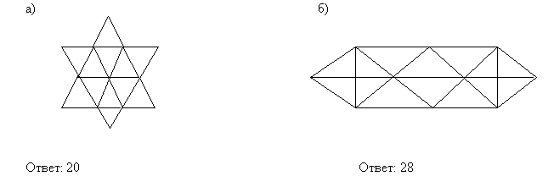

ИГРА « ОТГАДАЙ СЛОВО»

Если вместо чисел, полученных в результате примеров, последовательно вписать в пустые клетки соответствующие буквы ( 0-Ч, 3-Е, 4-В, 5-А, 6-Ы,7-И, 8-Н9-Т), то получите название одного из арифметических действий.
1) 124:31= 6) 99:11-44:11=
2) 1000:200+1= 7)45:15+15:5=
3) 39:13-3000:1000= 8)180:30+1=
4)70:10= 9)48:16+0*1000=
5) 1800:200-4*0=

1) | 2) | 3) | 4) | 5) | 6) | 7) | 8) | 9)

ИГРА «КТО БЫСТРЕЕ ДОСТИГНЕТ ФЛАЖКА» «СЛОЖЕНИЕ И ВЫЧИТАНИЕ НАТУРАЛЬНЫХ ЧИСЕЛ»

Соревнуются 3 команды. Из каждой команды по 1 человеку решают пример у доски. Дальше его сменяет другой член команды. Выигрывает та команда, которая при наименьшем количестве учеников первая достигла флажка

-325

-703

-954

+ 1258

729

-168

-10057

+1042

-528

9751

-1190

+946

-876

+761

439
ИГРА «ЗАМЕНИ ЧИСЛАМИ ФИГУРЫ»

Впишите такие числа, которые сделали бы правильными представленные равенства.

Вариант 1: Вариант 2:

:4 = :6 =

-1600 = -2100=

:4 = :8 =

+96 = +78 =

8*702 = 8*504 =

ИГРА «КАКОЕ ЧИСЛО ЛИШНЕЕ?»
1. $\frac{5}{6};$ $\frac{7}{8}$; $\frac{9}{5}$; 2; ; $\frac{\text{84}}{\text{36}}$ (Лишним является число 2, т.к. оно натуральное, а все остальные – дробные).

2. $\frac{3}{4}$; $\frac{1}{2}$; $\frac{\text{31}}{\text{100}}$; $\frac{\text{13}}{\text{18}}$; $\frac{\text{56}}{\text{49}}$; $\frac{\text{111}}{\text{205}}$ (Лишнее число $\frac{\text{56}}{\text{49}}$, т.к. это неправильная дробь, и оно больше 1)

3. $\frac{\text{72}}{\text{60}}$; $\frac{\text{18}}{\text{30}}$; $\frac{\text{46}}{\text{13}}$; $\frac{\text{17}}{5}$; $\frac{\text{38}}{\text{19}}$; $\frac{\text{42}}{\text{40}}$ (Лишнее число $\frac{\text{18}}{\text{30}}$, т.к. это правильная дробь, и оно меньше 1)

Кроссворд 1. Юный математик
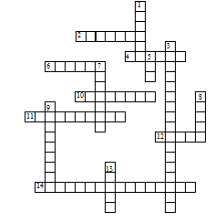

По горизонтали: 2. Единица с шестью нулями. 4. Единица площади, равная 10000 м². 6. Отрезок, соединяющий центр окружности и любую точку на ней. 10. Суммы длин всех сторон многоугольника. 11. Дробь, у которой числитель меньше знаменателя. 12. Знак, используемый для записи числа. 14. Закон сложения: а + в = в + а.
По вертикали: 1. Фигуры, совпадающие при наложении. 3. Закон умножения (а + в) с = ас + вс. 5. Прямоугольный параллелепипед, у которого все ребра равны. 7. Название отрезков, из которых состоит треугольник. 8. Единица масс, равная 1000 кг. 9. Равенство, содержащее неизвестное. 14. Третий разряд любого класса.

Ответы:
По горизонтали: 2. Миллион. 4. Гектар. 6. Радиус. 10. Периметр. 11. Правильная. 12. Цифра. 14. Переместительный.
По вертикали: 1. Равные. 3. Распределительный. 5. Куб. 7. Стороны. 8. Тонна. 9. Уравнение. 13. Сотни.

Кроссворд 2. Юный математик

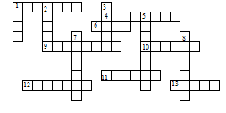

По горизонтали: 1. Книга для занятий по какому-либо предмету. 4. Перерыв в школьных занятиях. 6. Знак, используемый для записи музыки. 9. Документ, который выдают школьнику по окончании школы. 10. Месяц. 11. Большой лист, используемый для чертежей, стенгазет и т. п. 12. Чертежный инструмент. 13. Предмет, используемый художником для нанесения краски на холст.
По вертикали: 1. Время, отведенное в школе для занятий одним из предметов. 2. Знак, используемый для обозначения звука. 3. Учреждение, которое дети посещают, пять раз в неделю. 5. Деревянная палочка с грифелем. 7. Жидкий состав для письма. 8. Наука.
Ответы:
По горизонтали: 1. Учебник, 4. Каникулы, 6. Нота, 9. Аттестат. 10. Август. 11. Ватман. 12. Циркуль. 13. Кисть.
По вертикали: 1. Урок. 2. Буква. 3. Школа. 5. Карандаш. 7. Чернила. 8. История.

КРОССВОРД 3. ЮНЫЙ МАТЕМАТИК

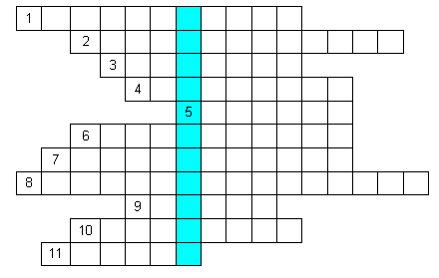
Вопросы:
1.Числа, употребляемые при счете предметов. (Натуральные)
2.Четырехугольник с прямыми углами. (Прямоугольник)
3.Цифры 0, 1, 2, 3… (Арабские)
4.Наглядное представление разных числовых данных. (Диаграмма)
5.Результат от деления. (Частное)
6.Число, показывающее, на сколько равных частей разделено целое.
(Знаменатель)
7.Сумма одинаковых слагаемых. (Произведение)
8.Закон сложения. (Переместительный)
9.Площадь квадрата со стороной 100м. (Гектар)
10.Отрезок, длина которого равна 1. (Единичный)
11.Угол меньше прямого. (Острый)
Ключевое слово: Лобачевский

РЕБУСЫ
 Родина
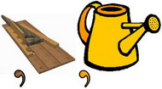Линейка

 Точка

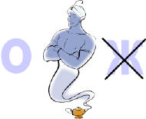 Один

 Дробь

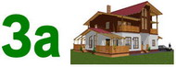Задача

Вектор

 Знак

Минус

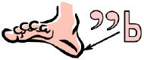 Пять


Осень

 Степень

Вершина

ЧИСЛОВЫЕ РЕБУСЫ

Вставь пропущенные цифры:
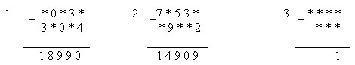

Приложение 6

Нестандартные уроки математики

Класс | Тема урока | Тип урока | Технология проведения
5 | Натуральные числа | урок обобщения знаний | Урок - прогулка по парку «Софиевка»
5 | Сложение и вычитание натуральных чисел | урок обобщения знаний | «Рыцарский турнир» в Хотинской крепости
5 | Умножение и деление натуральных чисел | урок обобщения знаний | Экспедиция в Каменец-Подольский
5 | Геометрические фигуры | урок обобщения знаний | «Реставрация» Софийского собора
5 | Сложение и вычитание обыкновенных дробей | урок обобщения знаний | Урок-экскурсия по Киево-Печерской лавре
5 | Сложение и вычитание десятичных дробей | урок обобщения знаний | Урок – путешествие по Херсонесу
5 | Умножение десятичных дробей | урок обобщения знаний | «Исследование» острова Хортица
6 | Делимость чисел | урок закрепления знаний | Путешествие к озеру Синевир
6 | Сложение и вычитание дробей с разными знаменателями | урок закрепления знаний | Посещение озера Свитязь
6 | Умножение обыкновенных дробей | урок обобщения знаний | Экскурсия по Мраморной пещере
6 | Деление обыкновенных дробей | урок закрепления знаний | Путешествие к Днестровскому каньону
6 | Отношения и пропорция | урок обобщения знаний | Туристический поход в Гранитно - степное Побужье
6 | Рациональные числа | урок обобщения знаний | Исследование Подольский Товтр
6 | Координатная плоскость | урок обобщения знаний | Визит в Аскания - Нову

Приложение 7
Физкультминутки и динамические паузы на уроках математики
***
Нам радостно, нам весело!
Смеемся мы с утра.
Но вот пришло мгновенье,
Серьезным быть пора.
Глазки прикрыли, ручки сложили,
Головки опустили, ротик закрыли.
И затихли на минутку,
Чтоб не слышать даже шутку,
Чтоб не видеть никого, а
А себя лишь одного!
***
Я скажу себе, друзья,
Не боюсь я никогда
Ни диктанта, ни контрольной,
Ни стихов и ни задач,
Ни проблем и неудач.
Я спокоен, терпелив,
Сдержан, чувствую прилив.
Просто не люблю я страх,
Я держу себя в руках.
***
Ребята, послушайте, какая тишина!
Это в школе начались уроки.
Мы не будем тратить время зря,
И приступим все к работе.
***
Считайте, ребята, скорее считайте.
Хорошее дело смелей умножайте,
Плохие дела поскорей вычитайте.
Скорее работу свою начинайте!
***
Ну-ка, в сторону карандаши!
Ни бумажек, ни ручек, ни мела!
Устный счёт! Мы творим это дело
Только силой ума и души!
***
И прекрасна и сильна
Математики страна.
Здесь везде кипит работа,
Путешествует здесь кто-то.
Сколько домнам угля надо?
А детишкам шоколада?
Сколько звезд на небесах,
А веснушек на носах?
***
Ну-ка проверь, дружок,
Ты готов начать урок?
Все ль на месте,
Все ль в порядке-
Ручка, книжка и тетрадка?
Все ли правильно сидят?
Все ль внимательно глядят?
Тут затеи и задачи,
Игры, шутки – все для вас!
Пожелаю всем удачи.
За работу, в добрый час!
***
(Ученики за учителем повторяют движения)
Дружно с вами мы считали и про числа рассуждали,
А теперь мы дружно встали, свои косточки размяли.
На счет раз кулак сожмем, на счет два в локтях сожмем.
На счет три — прижмем к плечам, на 4 — к небесам
Хорошо прогнулись, и друг другу улыбнулись
Про пятерку не забудем — добрыми всегда мы будем.
На счет шесть прошу всех сесть.
Числа, я, и вы, друзья, вместе дружная 7-я.
***
(Ученики за учителем повторяют движения)
Из - за парт мы выйдем дружно,
Но шуметь совсем не нужно,
Встали прямо, ноги вместе,
Поворот кругом, на месте.
Хлопнем пару раз в ладошки.
И потопаем немножко.
***
(Ученики за учителем повторяют движения)
А теперь представим, детки,
Будто руки наши – ветки.
Покачаем ими дружно,
Словно ветер дует южный.
Ветер стих. Вздохнули дружно.
Нам урок продолжить нужно.
Подравнялись, тихо сели
И на доску посмотрели.
***
(Ученики повторяют движения за учителем)
Раз – подняться, подтянуться,
Два – согнуться, разогнуться,
Три – в ладоши три хлопка,
Головою три кивка.
На четыре – руки шире.
Пять – руками помахать,
Шесть – за парты сесть опять.
***
(Ученики стоя повторяют движения за учителем)
Капля первая упала – кап! (поднимают руки вверх)
И вторая пробежала – кап! (руки в стороны)
Мы на небо посмотрели, (голову поднять вверх)
Капельки кап-кап запели, (наклоны головы вправо-влево)
Намочились лица, (наклоны головы вперёд-назад)
Мы их вытирали. ( поднять руки вверх и встряхнуть кистями рук)
Туфли – посмотрите,
Мокрыми стали.(наклоны вперёд)
Плечами дружно поведем (плечи вверх-вниз)
И все капельки стряхнем.(кисти рук встряхнули)
От дождя убежим, (бег на месте)
Под кусточком посидим. (сесть за парту)
***
(Ученики повторяют движения за учителем)
Мы все вместе улыбнемся,
Подмигнем слегка друг другу,
Вправо, влево повернемся ( повороты влево - вправо)
И кивнем затем по кругу. (наклоны влево - вправо)
Все идеи победили,
Вверх взметнулись наши руки. ( поднимают руки вверх- вниз)
Груз забот с себя стряхнули
И продолжим путь науки. ( встряхнули кистями рук)
***
Одолела вас дремота,
Шевельнуться неохота?
Ну-ка делайте со мною
Упражнение такое:
Вверх, вниз потянись,
Окончательно проснись.
Руки вытянуть пошире.
Раз, два, три, четыре.
Наклониться – три, четыре –
И на месте поскакать. -
На носок, потом на пятку.
Все мы делаем зарядку.
***
Раз подняться на носки и улыбнуться,
Два – руки вверх и подтянуться,
Три согнуться, разогнуться,
Четыре снова всё начать.
Пять на пояс руки ставим,
Шесть повороты туловища начинаем,
Семь по глубже всем вздохнуть.
Восемь мы разок присядем,
Девять урок наш продолжаем.
***
Мы писали, мы считали,
На уроке мы устали.
А теперь мы отдыхаем,
Физкультминутку начинаем.
Начинаем бег на месте,
Финиш метров через двести.
Раз-два, раз-два, раз-два.
Хватит- хватит, прибежали
Потянулись, подышали.
Вот мы руки развели
Словно удивились,
И друг другу до земли
В пояс поклонились.
Наклонились, выпрямились
Наклонились, выпрямились
Ниже, дети, не ленитесь
Поклонитесь, улыбнитесь.
Мы ладонь к глазам приставим,
Ноги крепкие расставим.
Поворачиваясь вправо
Оглядимся величаво
И налево надо тоже
Поглядеть из-под ладошек.
И направо и ещё
Через левое плечо.
Вот здоровья в чём секрет
Всем друзьям физкультпривет!
Упражнения для кистей рук
***
Мы писали, рисовали,
А теперь мы дружно встали.
Ручками похлопали.
Ножками потопали.
Чуть покружимся бочком,
Сядем и писать начнем.
***
(Дети поглаживают подушечками пальцев поверхность стола и говорят)
Меж еловых мягких лап (стучат пальцами по столу)
Дождик кап-кап-кап (поочерёдно всеми пальцами раскрытых кистей)
Где сучёк давно засох,
Серый мох-мох-мох. (Поднимают руки над столом, сжимают-разжимают
кулаки)
Где листок к листку прилип,
Вырос гриб, гриб, гриб. (Указательным пальцем правой руки касаются
поочерёдно всех пальцев левой руки)
Кто нашёл его друзья? (Сжав все пальцы левой руки, кроме мизинца,
показывают его)
Это я, я, я!
***
На двери висит замок.
Кто его открыть бы смог? (Быстрое соединение пальцев в замок.)
Потянули…(Пальцы сцеплены в замок, дети тянут руки в разные стороны.)
Покрутили…(Выполняются волнообразные движения кистями рук.)
Постучали…Пальцы сцеплены в замок, дети стучат ладошками друг об
дружку.)
И открыли! (Пальцы расцепились.)
***
Мы капусту рубим. (Ребром ладони дети показывают, как они рубят капусту.)
Мы капусту трем. (Кулачком правой руки дети трут о раскрытую ладонь левой
руки.)
Мы капусту солим. (Движением пальцев имитируется посыпание солью.)
Мы капусту жмем. (Дети интенсивно сжимают пальцы обеих рук в кулаки.)
Гимнастика для глаз
***
Рисуй глазами треугольник
Рисуй глазами треугольник.
Теперь его переверни
Вершиной вниз.
И вновь глазами
ты по периметру веди.
Рисуй восьмерку вертикально.
Ты головою не крути,
А лишь глазами осторожно
Ты вдоль по линиям води.
И на бочок ее клади.
Теперь следи горизонтально,
И в центре ты остановись.
Зажмурься крепко, не ленись.
Глаза открываем мы, наконец.
Зарядка окончилась.
Ты – молодец!
***
Филин. Учащимся предлагается закрыть глаза и держать их закрытыми 3–4 секунды. Широко раскрыть глаза, смотреть вдаль и не моргать в течение 5–6 секунд.
***
Рисование носом. Детям нужно посмотреть на табличку и запомнить слово или букву. Затем закрыть глаза. Представить себе, что нос стал таким длинным, что достает до таблички. Нужно написать своим носом выбранный элемент. Открыть глаза, посмотреть на табличку. (Учитель может конкретизировать задание в соответствии с темой урока.)
***
Далеко – близко. Упражнение проводится учителем, который называет вначале удаленный предмет, а через 2–3 секунды – предмет, расположенный близко. Учащимся необходимо быстро отыскать предметы, которые называет учитель

Дыхательная гимнастика
***
Дышим носом глубоко
Дышим носом глубоко-
Поднимаемся легко.
***
Чудо-нос. После слов «задержу дыхание» учащиеся делают вдох и задерживают дыхание. Учитель читает стихотворный текст, ребята только выполняют задание.
Носиком дышу,
Дышу свободно,
Глубоко и тихо –
Как угодно.
Выполню задание,
Задержу дыхание.
Раз, два, три, четыре –
Снова дышим:
Глубже, шире…
***

Диаграмма 1
Результативность мониторинговых срезов по математике среди учащихся 5-х классов (средний балл)
Диаграмма 2

Участие в школьной олимпиаде по математике и конкурсе «Кенгуру»

Диаграмма 3

Участие в неделе математики и математическом кружке

